Módulo Bienestar y Salud
Objetivo: Analizar, sobre la base de la investigación, factores biológicos, ambientales y sociales que influyen en la salud humana.
La salud es algo que siempre debemos tratar de mantener y cuidar. Hay distintos factores que influyen en ella. Algunos dependen del autocuidado; otros del grupo, de personas con quienes vivimos y compartimos; y otros del entorno en que vivimos. Muchas enfermedades se pueden prevenir con medidas de higiene y vacunación, por ejemplo. Además, la conducta responsable no solo protege tu salud, sino también la de los demás.
¿Cómo contribuir a mi salud y la de los demás?
Según la OMS “Salud es la condición de todo ser vivo que goza de un absoluto bienestar, tanto a nivel físico, como a nivel mental y social”.
Hay diferentes factores que condicionan el estado de salud de los individuos o poblaciones y que responden a distintas causas: personales, sociales, económicas y ambientales. Actualmente, muchos problemas de salud derivan de estilos de vida personales poco saludables que inciden en el desarrollode enfermedades crónicas que hipertensión, enfermedades cardiovasculares, diabetes mellitus, obesidad, y otras que junto a los factores sociales y ambientales influyen en la presencia de enfermedades.
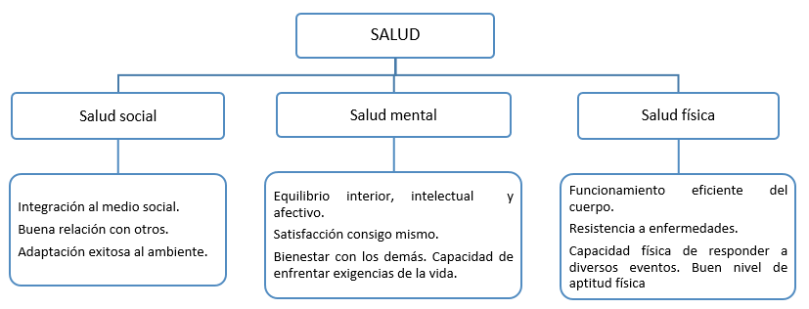
Factores que condicionan la Salud
Un factor de riesgo es toda circunstancia que aumenta las probabilidades de una persona de contraer una enfermedad. La salud de una persona esta condicionada por diferentes factores: Personales, genéticos, ambientales.
Factores personales: Son una serie de caracteristicas que junto con hábitos de vida saludable hacen a la persona más o menos vulnerable a las enfermedades. Dentro de este factor existe el factor económico-social que se relaciona con la situación socioeconómica, la cultura, vida familiar y social y el estrés. Y el factor de actitud – contucta que se relaciona con los hábitos de alimentación, ejercicio físico regular y moderado, alcoholismo, tabaquismo y otras adicciones, la higiene y aspecto físico.
Factores ambientales: tratan de todos los componentes que condicionan el estado de salud humano, ya sea físico o mental, tanto para bien como para mal, ubicado en la zona donde reside el individuo. Existen varios tipos: físicos como la temperatura, luz,sonido y nivel de radiación, químicos que pueden pasar al cuerpo a través del aire, agua, alimentos o piel, biológicos como virus y bacterias, y sociales tales como drogas, alcohol, violencia, grupos sociales.
Estilo de vida saludable
Constituye un tema de trascendencia, ya que a través de su conocimiento y aplicación permite incrementar la actividad de los estudiantes y trabajadores en el campo de la salud. La práctica de los estilos de vida saludables requieren, en gran medida, un cambio de actitud frente a los nuevos retos de la vida moderna.

Actividad
- Desarrolle una breve encuesta que puede aplicar en su hogar, vecino, o amigo, sea adulto o estudiante, de forma presencial u online, realizando las siguientes preguntas:
- ¿Te sientes sano o enfermo? Si o No
- ¿Qué tipo de enfermedad tienes? (mental, social, fisica)
- ¿Presentas?
- Cáncer Si o No
- Enfermedades cardiacas Si o No
- Osteoporosis Si o No
- ETS (enfermedades de transmisión sexual) Si o No
- Enfermedades psiquiatricas ............ ¿cual? (depresión, ansiedad compulsiva, estrés)
- Tabaquismo Si o No
- Alcoholismo Si o No
- Drogadicción ...... ¿cual? (marihuana, pildoras, cocaina, etc) Si o No
- Diabetes mellitus Si o No
- Demencia Si o No
- Ataque cerebral Si o No
- ¿Realizas actividad fisica? Si o No ¿Cuál? ......................
- ¿Qué tipo de alimentacion tienes? (carnivora, vegetariano, vegana, higienismo, etc)
- Debe aplicar al menos dos encuentas de forma anónima, los resultados de estas se revisarán, docente tabulará la información en base a las encuestas que desarrolle el curso.
- Dentro de los materiales a utilizar puede ser una hoja de cuaderno limpia y ordenada o la que tenga disponible en su hogar.
- El estudiante puede realizar hoja de encuesta a mano o impresa, con letra clara y legible. Sin falta de ortografía, sin borrones. Además de utilizar vocabulario adecuado.
- La hoja de encuesta debe llevar título (Encuesta de Estilo saludable), debe identificarlo con su nombre y dos apellidos y curso, ubicándolos en la esquina inferior derecha de la hoja. (como se muestra en la imagen).
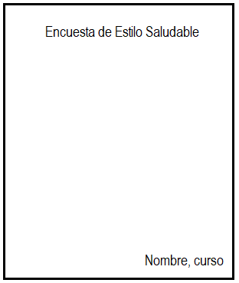

- Respecto a la entrega debe enviar foto de cada encuesta realizada al correo bavilaromero@gmail.com. Fecha de entrega: 07 de abril de 2020. Si no tiene correo, puede enviarlo a través de profesor(a) jefe o jefe de utp. En el asunto debe decir: “Encuesta de Estilo saludable”
En el mensaje lo debe iniciar Saludando, indicar cantidad de encuestas desarrollada y curso. Finalmente despedirse e indicar su nombre completo
- Ante cualquier duda puede contactarme al correo que indique anteriormente.
- En base a los resultados obtenidos de las encuestas se realizará proxima actividad.
- Es importante seguir las instrucciones, ya que de eso depende su evaluación.
- Ponderación evaluación:
- Analisis de Encuesta 50%
- Encuestas enviadas a Correo electronico 40%
- Autoevaluación 10% (se realizará al momento de retornar a clases)

“Nuestra paciencia conseguirá más cosas que nuestra fuerza” (Edmund Burke)

